Verslag CSS deel 3

**Opdracht 1**

Lezen van documenten.

Crossed style properties --> de stijl werd toegepast maar is overwritten door een ander iets meer specifiek. Zoals een colour.

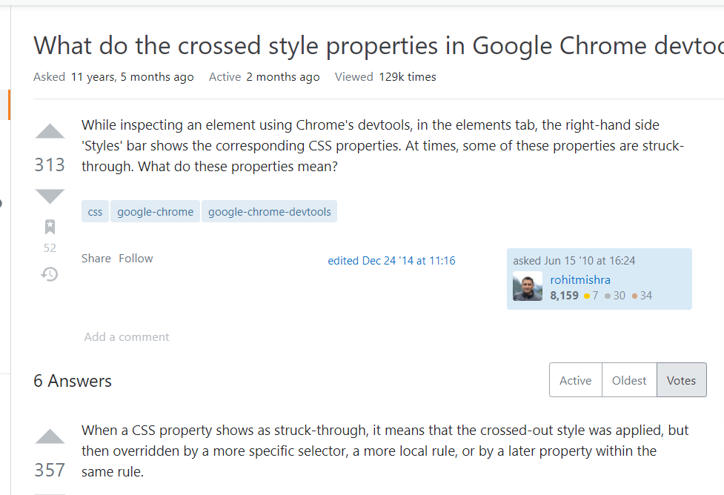

CSS greyed out --> inheritance

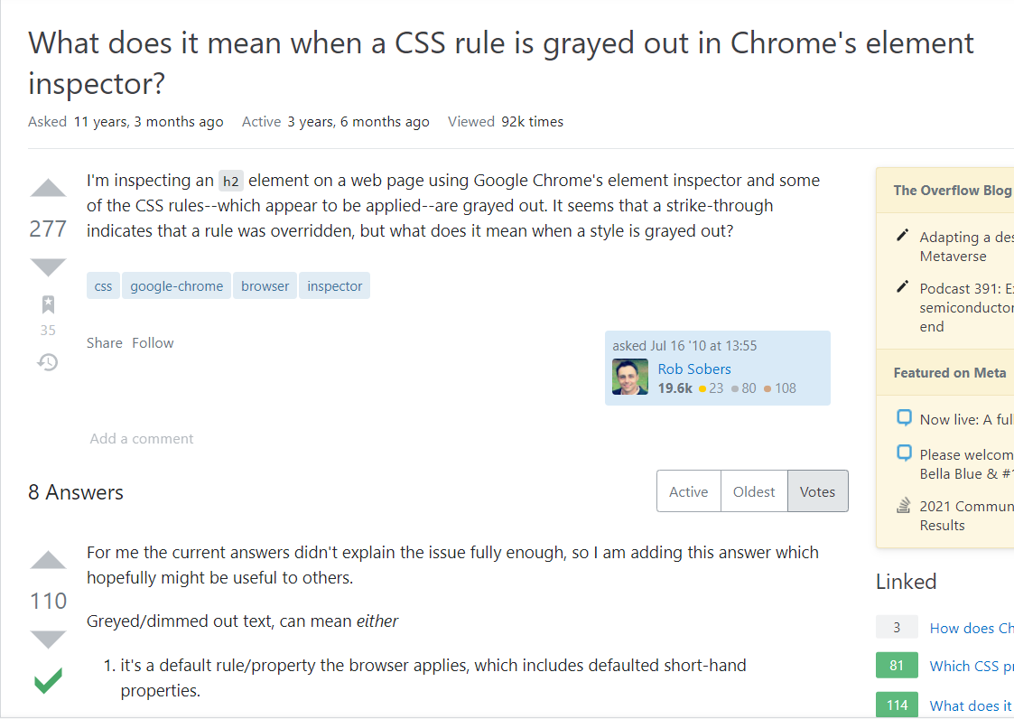

Overwritten CSS rule? Kan je vinden door via chrome developer tools bij computed style te kijken. Daar kan je zien welke regel in de CSS geld en welke die overschreden heeft.

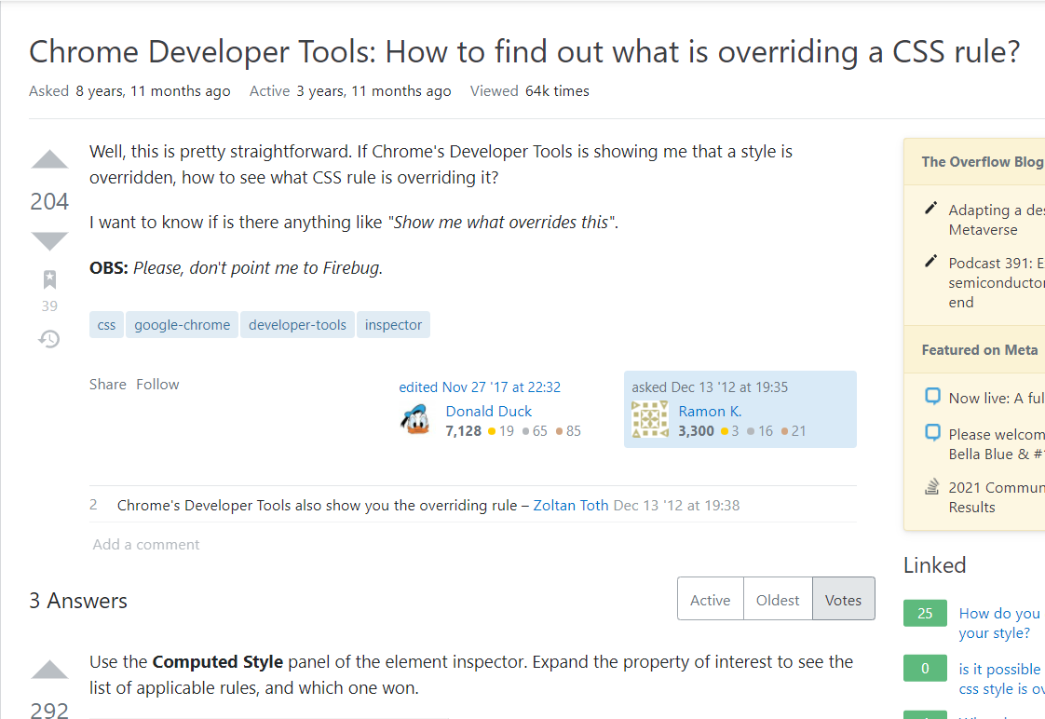

**Opdracht nature blog**

Volledig uitgewerkt in webstorm project.

**Opdracht persoonlijke homepagina met CSS**

Volledig uitgewerkt in webstorm project.

**Opdracht 2 CCS Tabelopmaak**

Volledig uitgewerkt in webstorm project.

Vragen:

Zijn alle properties die de generator voorziet werkelijk nodig.   
*Als je geen footer hebt dan hoef je ook geen opmaak te geven aan die footer.*

De generator gebruikt voor bepaalde properties een browser prefix.

*Bij ons zijn ze niet nodig.*

**Opdracht 3**

Gengenereerde CSS

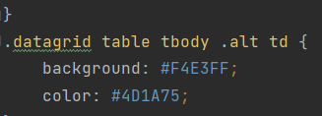

De rest is volledig uitgewerkt in het bestand met webstorm.

**Opdracht kalender**